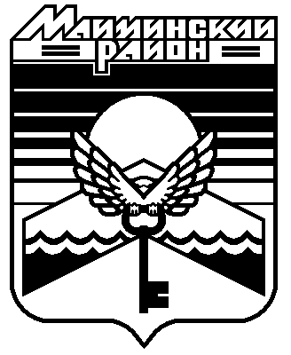

Республика Алтай

Администрация муниципального образования
«Майминский район»

Алтай Республика
«Майма аймак» деп муниципал тÖзÖлмÖнинг администрациязы

ПОСТАНОВЛЕНИЕ JÖП
«____» ____________________2016 года №_____
с. Майма ПРОЕКТ

О внесении изменений в постановление Главы Администрации муниципального образования «Майминский район» от 26 ноября 2014 года №164 «Об утверждении Порядка предоставления субсидий из бюджета муниципального образования «Майминский район» на возмещение части затрат субъектов малого и среднего предпринимательства на уплату процентов по кредитам, привлеченным в российских кредитных организациях»
В целях приведения в соответствие с законодательством Российской Федерации
постановляю:
- В постановление Главы Администрации муниципального образования «Майминский район» от 26 ноября 2014 года №164 «Об утверждении Порядка предоставления субсидий из бюджета муниципального образования «Майминский район» на возмещение части затрат субъектов малого и среднего предпринимательства на уплату процентов по кредитам, привлеченным в российских кредитных организациях» внести следующие изменения:
а) исключить абзац 2 пункта 5:
«Размер субсидии может быть увеличен по решению Конкурсной комиссии в случае особой социальной значимости цели кредита»;
б) исключить абзац 3 пункта 5:
«В случае остатка средств, предусмотренных на субсидирование в текущем году, Конкурсная комиссия вправе распределить оставшуюся сумму среди субъектов малого и среднего предпринимательства, которые были признаны победителями, и цель кредита которых является наиболее социально значимой»;
в) абзац 2 пункта 10 исключить:
«Наличие в документах подчисток, приписок, зачеркнутых слов и иных неоговоренных в них исправлений, а также повреждений, не позволяющих однозначно истолковывать их содержание, не допускается»;
в) абзац 3 пункта 10 исключить:
«Документы, поступившие для рассмотрения, возврату не подлежат».
- Автономному учреждению редакция газеты «Сельчанка в Майминском районе» (Скокова О.И.) опубликовать настоящее постановление в газете «Сельчанка».
3. Директору МКУ «Управление по обеспечению деятельности Администрации муниципального образования «Майминский район» (Кузнецов Е. А.) разместить настоящее постановление на официальном сайте Администрации муниципального образования «Майминский район» в сети Интернет.
4. Контроль за исполнением настоящего постановления возложить на Первого Заместителя Главы Администрации муниципального образования «Майминский район» Р.В. Птицына.

Глава Администрации Е.А. Понпа

